Отчет о деятельности депутата
Ставропольской городской Думы С.В. Соловьева
по одномандатному избирательному округу № 1 за 2017 год

Осуществляя деятельность депутата, в 2017 году я принял участие в девятнадцати заседаниях Ставропольской городской Думы. Участвовал в работе двух постоянных комитетов городской Думы: по бюджету, налогам и финансово-кредитной политике, и по законности и местному самоуправлению, в роли председателя комитета. Являюсь членом аттестационной комиссии по аттестации муниципальных служащих, замещающих высшие и главные должности муниципальной службы в администрации города Ставрополя, отраслевых (функциональных) и территориальных органах администрации города Ставрополя. Вхожу в состав комиссии по определению приоритетов развития социальной сферы города Ставрополя. Также являюсь членом комиссии по обеспечению устойчивого развития экономики и социальной стабильности при администрации города Ставрополя и вхожу в состав межведомственной рабочей группы по осуществлению контроля за соблюдением требований доступности для инвалидов и других маломобильных групп населения при благоустройстве территорий, прилегающих к объектам капитального строительства, дворовых (внутриквартальных) территорий, внутридворовых проездов и тротуаров, а также при проведении ремонтных работ на автомобильных дорогах общего пользования местного значения в границах города Ставрополя. Помимо этого, я являюсь членом комиссии по рассмотрению предложений о награждении Памятной медалью города Ставрополя», «За усердие и полезность».
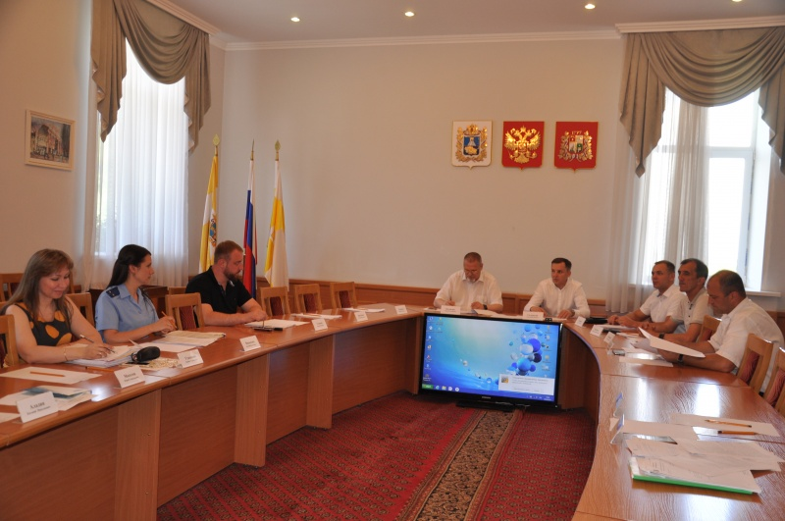
Комитетом по законности и местному самоуправлению рассмотрен проект решения Ставропольской городской Думы «О внесении изменения в Порядок учета предложений по проекту Устава муниципального образования города Ставрополя Ставропольского края, проекту решения Ставропольской городской Думы о внесении изменений и дополнений в Устав муниципального образования города Ставрополя Ставропольского края, а также порядок участия граждан в его обсуждении», разработанный в связи с изменением структуры управления в органах местного самоуправления города Ставрополя, для уточнения возможности направления замечаний и предложений по Уставу города Ставрополя, проекту решения Ставропольской городской Думы о внесении изменений и дополнений в Устав города Ставрополя, в орган местного самоуправления города Ставрополя, который сформировал комиссию по проведению публичных слушаний.

Комитетом также был рассмотрен проект решения Ставропольской городской Думы «Об утверждении Положения о молодежной палате при Ставропольской городской Думе», внесенный председателем СГД. Проект решения был разработан в соответствии с Федеральным законом «Об общих принципах организации местного самоуправления в Российской Федерации», Уставом муниципального образования города Ставрополя Ставропольского края взамен ранее действующего Положения о Ставропольской городской молодежной палате, утвержденного решением Ставропольской городской Думы от 8 августа 2012 г. № 247.

В 2017 году в городе Ставрополе был сформирован новый состав избирательной комиссии, в связи с истечением срока полномочий предыдущего состава. В соответствии с этим, комитетом был разработан, рассмотрен и внесен проект решения «О формировании нового состава избирательной комиссии города Ставрополя», а также решением комитета были предложены депутатам Ставропольской городской Думы кандидатуры для назначения двенадцати членов избирательной комиссии с правом решающего голоса.

Был внесен и рассмотрен комитетом проект решения Ставропольской городской Думы «Об официальном сайте Ставропольской городской Думы в информационно-телекоммуникационной сети «Интернет». Проектом решения было предложено утвердить:
положение об официальном сайте Ставропольской городской Думы в информационно-телекоммуникационной сети «Интернет»;
перечень информации о деятельности Ставропольской городской Думы, размещаемой на официальном сайте Ставропольской городской Думы в информационно-телекоммуникационной сети «Интернет»;
требования к технологическим, программным и лингвистическим средствам обеспечения пользования официальным сайтом Ставропольской городской Думы в информационно-телекоммуникационной сети «Интернет».

Прокурором города Ставрополя разработан и внесен в Ставропольскую городскую Думу проект решения «О внесении изменений в Положение о порядке организации и проведения публичных слушаний в городе Ставрополе». Основной целью разработки проекта решения послужило приведения в соответствие Положения о порядке организации и проведения публичных слушаний в городе Ставрополе, утвержденного решением Ставропольской городской Думы от 28.06.2006 № 77, с частью 3 статьи 28 Федерального закона «Об общих принципах организации местного самоуправления в Российской Федерации» в части перечня вопросов, выносимых на публичные слушания. Проект решения рассмотрен и одобрен комитетом.

В декабре 2017 года комитетом был внесен в Ставропольскую городскую Думу проект решения «Об утверждении Порядка организации доступа к информации о деятельности Ставропольской городской Думы», разработанный правовым управлением Ставропольской городской Думы. Проект решения было предложено утвердить.

С целью приведения в соответствие решений Ставропольской городской Думы со статьей 36 Устава города Ставрополя, комитетом внесены в Ставропольскую городскую Думу и рассмотрены следующие проекты решений Ставропольской городской Думы:
«О внесении изменений в Порядок проведения оценки регулирующего воздействия проектов нормативных правовых актов Ставропольской городской Думы и порядка проведения экспертизы нормативных правовых актов Ставропольской городской Думы»;
«Об утверждении Положения об аппарате Ставропольской городской Думы»;
«О внесении изменений в Положение о порядке проведения аттестации муниципальных служащих в органах местного самоуправления города Ставрополя»;
«Об утверждении Положения о Грамоте Ставропольской городской Думы»;
«О внесении изменений в решение Ставропольской городской Думы «Об утверждении Порядка представления главой города Ставрополя и депутатами Ставропольской городской Думы сведений о доходах, расходах, об имуществе и обязательствах имущественного характера»;
«О признании утратившими силу некоторых решений Ставропольской городской Думы»
За отчетный период комитетом на заседаниях были заслушаны следующие отчеты и информация о деятельности органов местного самоуправления города Ставрополя и Управления МВД России по городу Ставрополя:
1. О результатах деятельности главы города Ставрополя и деятельности администрации города Ставрополя за 2016 год;
2. О деятельности контрольно-счетной палаты города Ставрополя за 2016 год;
3. Отчет Ставропольской городской Думы о проделанной работе за 2016 год;
4. Об итогах оперативно-служебной деятельности Управления МВД России по городу Ставрополя за I квартал 2017 года и задачах на предстоящий период;
5. Об информации о результатах мониторинга решений Ставропольской городской Думы за 2016 год принять к сведению;
6. Об информации о деятельности комитета общественной безопасности администрации города Ставрополя за 2016 год;
7. Об информации о деятельности комитета информационных технологий администрации города Ставрополя за 2016 год;
8. Об итогах оперативно-служебной деятельности Управления МВД России по городу Ставрополя за 9 месяцев 2017 года и задачах на предстоящий период;
9. О ходе реализации муниципальной программы «Развитие казачества в городе Ставрополе»;
10. Об информации о деятельности управления кадровой политики администрации города Ставрополя за 2017 год.
Также совместно с комитетом по социальной политике Ставропольской городской Думы была заслушана информация о деятельности администрации города Ставрополя по профилактике и предупреждению употребления курительных смесей, психоактивных веществ, наркотических средств, алкогольных напитков, табакокурения, правонарушений среди подростков и молодежи города Ставрополя.

Комитет оперативно действует в ответ на меры прокурорского реагирования. Так, в 2017 году прокурором города Ставрополя был внесен протест 27.04.2017 № 7-83-2017 на решение Ставропольской городской Думы от 17.06.2015 № 680 «Об утверждении нормативов градостроительного проектирования муниципального образования города Ставрополя Ставропольского края». Комитет счел требования прокурора города Ставрополя обоснованными и подлежащими удовлетворению. В результате было принято решение Ставропольской городской Думы от 04 мая 2017 г.№ 98 «О протесте прокурора города Ставрополя от 27.04.2017 № 7-83-2017 на решение Ставропольской городской Думы от 17.06.2015 № 680 «Об утверждении нормативов градостроительного проектирования муниципального образования города Ставрополя Ставропольского края».

Комитетом по законности и местному самоуправлению Ставропольской городской Думы за 2017 год были внесены и рассмотрены проекты решений Ставропольской городской Думы в рамках установки мемориального объекта и наименований объектов «Об установлении в городе Ставрополе бюста Василия Дмитриевича Нужного», «О присвоении наименования «Аллея памяти сотрудников органов внутренних дел Ставрополья, погибших при выполнении служебных обязанностей» участку, расположенному на пересечении проспекта Юности и переулка Шеболдаева города Ставрополя», «О присвоении муниципальному бюджетному общеобразовательному учреждению средней общеобразовательной школе с углубленным изучением отдельных предметов № 4 города Ставрополя имени И.Д. Сургучёва».
За отчетный период мной проведён двадцать один личный приём граждан, три из которых, прошли в общественной приемной председателя ВПП «ЕДИНАЯ РОССИЯ» Д.А. Медведева.
Мною было рассмотрено сорок обращений, двенадцать из которых поступили в письменной форме. Положительные решения были приняты по десяти из них, по тридцати — даны разъяснения для устранения описанных проблем.
Основные вопросы, волновавшие заявителей, касались: жилищных вопросов, благоустройства, обрезки деревьев, оказания материальной помощи, озеленения округа, очистки территории от мусора, установки и ремонту детских площадок, консультирования жителей по вопросам внесения изменений в документы территориального планирования и градостроительного зонирования, правил благоустройства территорий.
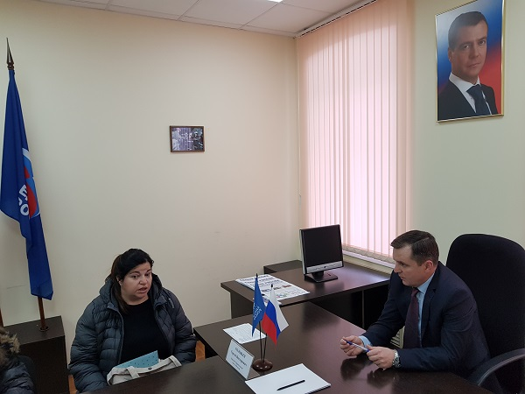
В 2017 году проделана масштабная работа, направленная на благоустройство объектов с учетом обращений заявителей. Таким образом, на пересечении ул. Лермонтова-Ломоносова выполнен ремонт пешеходных дорожек. По улице Ленина 277А, 277Б, 287, 287/1, 287/2, 287/3, 287/4 было произведено благоустройство дворовых территорий.
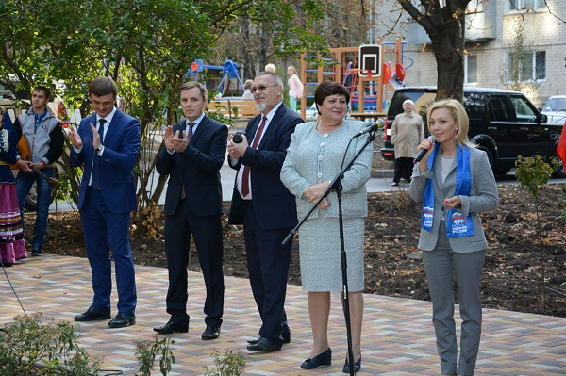
Помимо этого на пр. Энгельса были установлены новые тренажеры, там же произведен ремонт детской площадки и ямочный ремонт. Выполнена установка скамеек по ул. Ленина 172а, 176.
Спил аварийных деревьев произведен по следующим адресам; ул. Дзержинского 172, 172а, 174, 176. ул. Льва Толстого 22. пр. Энгельса.
В течение года навещал ветеранов войны, проживающих на избирательном округе №1. Для ветеранов были подготовлены подарки к Новому году, ко Дню Защитника Отечества, ко Дню окончания Великой Отечественной войны, ко Дню окончания Второй мировой войны и 8 марта.

В будущем году еще многое предстоит сделать. Помимо оставшихся вопросов, будем также решать вновь возникающие.

